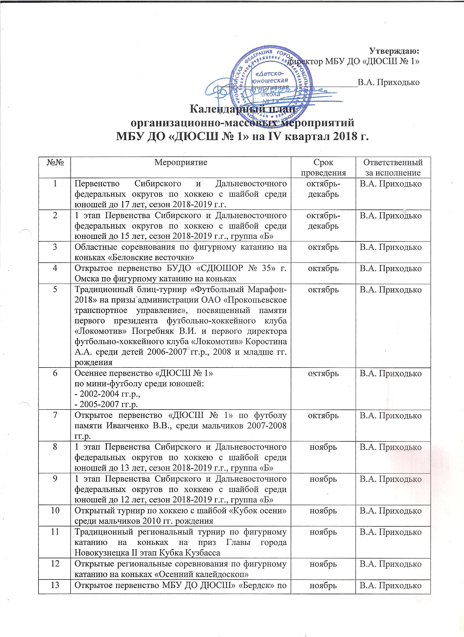

 | фигурному катанию на коньках
14 | Классификационные соревнования по фигурному катанию на коньках «Золотая осень» | ноябрь | В.А. Приходько
15 | Региональный открытый турнир по мини-футболу среди детей 2007-2008 гг. рождения, на призы семьи Далакян | ноябрь | В.А. Приходько
16 | XIX открытый региональный турнир по мини-футболу среди детских команд, посвященный «Ветеранам футбола» | ноябрь | В.А. Приходько
17 | Открытый городской турнир по хоккею на призы Деда Мороза среди детей 2008-2009 гг. рождения | декабрь | В.А. Приходько
18 | Открытый городской турнир по хоккею среди юношей 2005-2007 гг. рождения | декабрь | В.А. Приходько
19 | Открытое первенство Новосибирской области по фигурному катанию на коньках | декабрь | В.А. Приходько
20 | IV открытый городской турнир по фигурному катанию на коньках «Кузнецкий конек» | декабрь | В.А. Приходько
21 | Открытое первенство города Кемерово по фигурному катанию на коньках | декабрь | В.А. Приходько
22 | Традиционные соревнования Открытое Первенство города Междуреченска по фигурному катанию на коньках «Приз Деда Мороза» | декабрь | В.А. Приходько
23 | Открытый турнир по фигурному катанию на коньках «Рождественская сказка» | декабрь | В.А. Приходько
24 | Классификационные соревнования по фигурному катанию на коньках на «Приз Деда Мороза» | декабрь | В.А. Приходько
25 | Традиционный турнир по футболу среди детских команд 2009 гг. рождения «Зимний Кубок Новокузнецка» | декабрь | В.А. Приходько
26 | XX традиционный зимний турнир по мини-футболу «Возрождение» среди юношеских команд 2005-2006 гг. рождения памяти ветерана прокопьевского футбола Анатолия Чернова | декабрь | В.А. Приходько
27 | Традиционный новогодний блиц-турнир по мини-футболу на приз «Деда Мороза» среди мальчиков 2009-2010 гг. рождения | декабрь | В.А. Приходько
28 | Зимнее первенство города по мини-футболу среди детско-юношеских команд:  2003-2004 гг.р.;  2005-2006 гг.р.;  2007-2008 гг.р. | декабрь | В.А. Приходько
29 | Зимнее первенство города по мини-футболу среди КФК | декабрь | В.А. Приходько

Исполнитель:
зам. директора по СМР Белова Е.В.
тел. 62-50-54

